UNIVERSIDADE FEDERAL DE MINAS GERAIS

BIBLIOTECA UNIVERSITÁRIA / SISTEMA DE BIBLIOTECAS

Diretrizes que estabelecem o acesso aos livros digitais para os alunos de disciplina isolada da UFMG

Proposta apresentada pela Comissão para regulamentação do cadastro temporário do aluno de disciplina isolada no Sistema de Bibliotecas da UFMG, por meio da PORTARIA Nº 08, de 06 de abril de 2021

Belo Horizonte

Abril, 2021

DIRETRIZES QUE ESTABELECE O ACESSO AOS LIVROS DIGITAIS PARA OS ALUNOS DE DISCIPLINA ISOLADA DA UFMG

Apresentação

Tendo em vista a demanda dos alunos de disciplina isolada por materiais bibliográficos para cursar a disciplina nas Unidades Acadêmicas da Universidade Federal de Minas Gerais (UFMG), a diretoria da Biblioteca Universitária (BU) solicita a elaboração de diretrizes para estabelecer o acesso desses alunos aos livros digitais por meio do catálogo on-line do Sistema de Bibliotecas da UFMG (SB/UFMG), durante o período da pandemia da COVID-19.

Da Comissão
A BU-UFMG instituiu Comissão para regulamentação do cadastro temporário do aluno de disciplina isolada no SB/UFMG, por meio da PORTARIA Nº 08, de 06 de abril de 2021, designando os membros, a presidência e o período de atuação da Comissão.
O objetivo da Comissão é a parametrização de cadastro temporário do aluno de disciplina isolada da UFMG, com a finalidade de elaborar diretrizes para o acesso desse aluno ao conteúdo digital do catálogo on-line do Sistema de Bibliotecas da UFMG. Pelo prazo de 15 dias, prorrogáveis pelo mesmo período.

- Diretrizes para acesso aos livros digitais para os alunos que cursam disciplinas isoladas
3.1 Sobre a solicitação do cadastro no Sistema de Gerenciamento da Biblioteca - Pergamum
Poderá ser cadastrados todos os alunos, dos cursos técnicos, graduação, pós-graduação, devidamente cadastrados nas disciplinas isoladas. Os documentos necessários são: comprovante de matrícula emitido pela secretaria do curso, identidade e CPF, e-mail válido.
Foi criado no Pergamum a categoria 39 - (Aluno de disciplina isolada) que permite o acesso aos e-books, mas impede o empréstimo de livro impresso. Ao tentar realizar um empréstimo de qualquer material físico no balcão de empréstimo, será apresentada a seguinte mensagem:
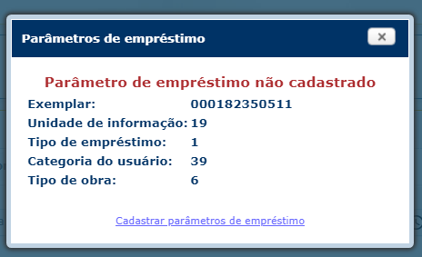
O responsável pelo cadastro do aluno no Pergamum serão as bibliotecas dos Sistema de Bibliotecas da UFMG. Cada biblioteca fará o cadastro dos alunos que cursam disciplinas isoladas das Unidades Acadêmicas que atendem. O cadastro poderá ser feito, remotamente, mediante solicitação do aluno, via e-mail enviado para biblioteca, incluindo os documentos necessários.
3.2 Sobre o procedimento para cadastro do aluno no Sistema de Gerenciamento - Pergamum.
- Cadastrar o aluno inserindo no campo “Código da Pessoa” o número 11 ₊ matrícula – mesmo procedimento usado para os demais alunos.
- Obrigatório preencher todos os campos dos dados pessoais, inclusive CPF, identidade e e-mail.
- Inserir no campo “Categoria do usuário”: 39 - Aluno de disciplina isolada.
- Senha: Cadastrar senha normalmente
- Validade: obrigatório inserir validade. A data de validade deve ser o último dia do semestre letivo vigente da disciplina. Consultar calendário da UFMG.
- Inserir Unidade organizacional e situação na Unidade
- No campo “Mensagem de aviso” inserir a mensagem: “Aluno de disciplina isolada não pode fazer empréstimo de materiais impressos e/ou físicos”.
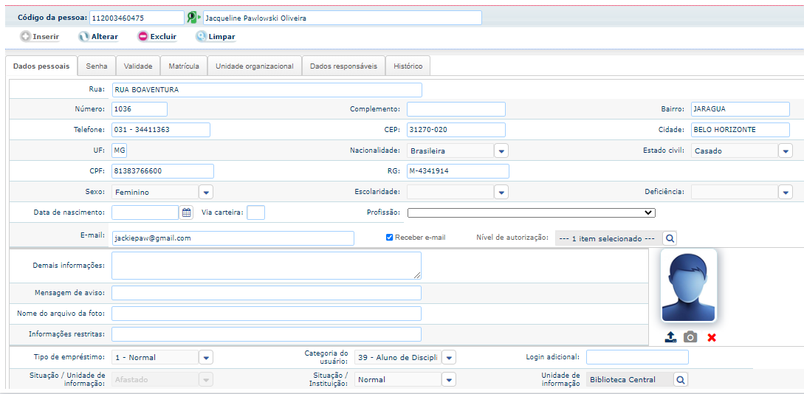
Validade – Campo obrigatório
CPF – Campo obrigatório
Email – Campo obrigatório
Categoria 39- Aluno de disciplina isolada
3.3 Sobre o procedimento para acesso aos livros digital
Minha Biblioteca: Após cadastro no Pergamum, enviar e-mail para o DITTI solicitando o cadastro do aluno. Enviar os dados em arquivo Excel (CSV) contendo e-mail, nome, sobrenome. Os dados devem ser enviados na planilha padrão, conforme modelo abaixo:
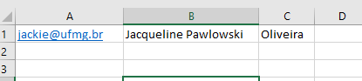
Pearson: Após o cadastro no Pergamum, o aluno poderá solicitar o seu cadastro automaticamente pelo Catálogo Online quando for acessar um e-books da Pearson pela primeira vez.
Proquest: O aluno de isolada faz a solicitação na URL: https://ebookcentral.proquest.com/lib/ufmgbr . O bibliotecário responsável pelo cadastro do aluno no Pergamum será responsável pelo cadastro no Sistema de Gerenciamento e Administração Libcentral: https://ufmgbr.ebookcentral.proquest.com/libcentral
Árvore do livro: Os alunos de disciplina isoladas podem solicitar acesso volante na Biblioteca Central ou na Biblioteca da FAFICH, desde que estejam devidamente cadastrados no Pergamum pelas bibliotecas das Unidades do curso da disciplina isolada. Para solicitar, deve-se enviar e-mail para o Espaço de Leitura, bcentral-espacoleitura@bu.ufmg.br ou para Biblioteca da FAFICH - chefiabiblioteca@fafich.ufmg.br
3.4 Sobre o cancelamento do acesso aos livros digitais dos alunos de disciplina isoladas
Minha Biblioteca: o aluno perderá o acesso automaticamente quando o cadastro estiver afastado, devido ao vencimento da data de validade no Pergamum. É gerado o afastamento no campo “Situação/Unidade de Informação” e, com isso, ao tentar acessar um e-book será apresentada a seguinte mensagem:
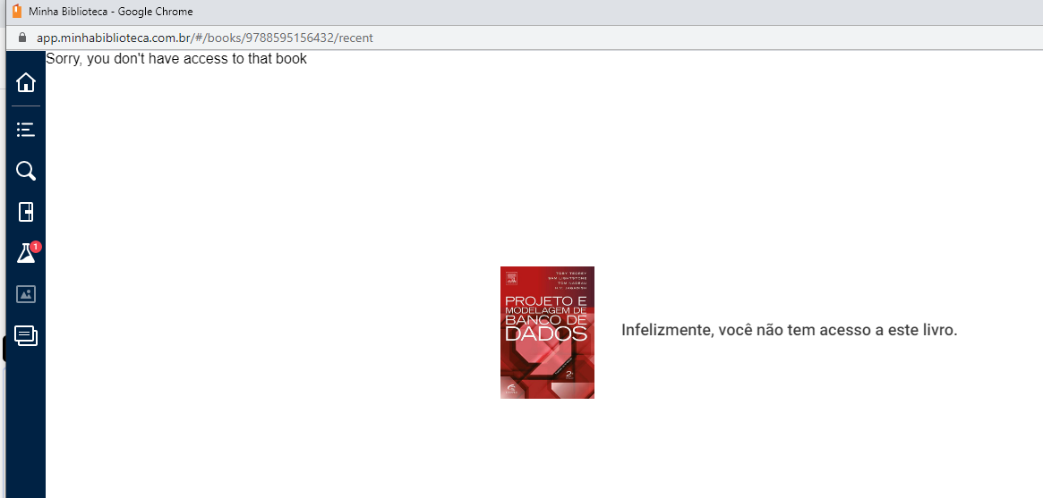
Pearson: O aluno não perderá o acesso automaticamente quando o cadastro vencer. será necessário inserir afastamento no cadastro do aluno no campo Situação/Instituição. Esse procedimento deve ser controlado e realizado pela Biblioteca responsável pelo cadastro do aluno no Pergamum. Após o afastamento a mensagem que é exibida ao acessar um e-book é esta:

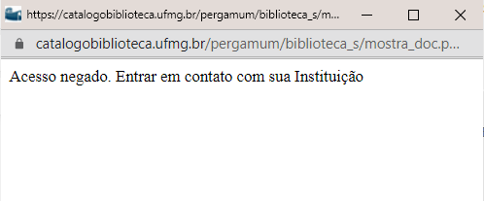
Proquest. Será necessário entrar no Sistema de Gerenciamento e Administração Libcentral: https://ufmgbr.ebookcentral.proquest.com/libcentra para fazer o cancelamento do aluno. Esse procedimento deve ser controlado e realizado pela Biblioteca responsável pelo cadastro do aluno no Pergamum.
Árvore do livro: Os acessos volantes cadastros na plataforma não precisam ser cancelados porque o cadastro só permite o acesso por 30 dias.
Observação: Para ajudar no controle de alunos cadastrados na Unidade Organizacional, a biblioteca pode emitir o relatório: “Rel- Usuários- Por categoria e unidade (154)” gerado pelo Pergamum. O relatório lista todos os alunos de disciplina isoladas cadastrados na Unidade Organizacional.
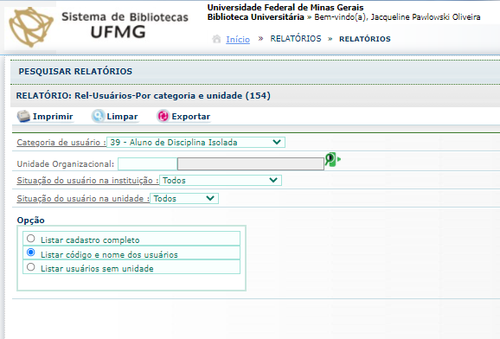

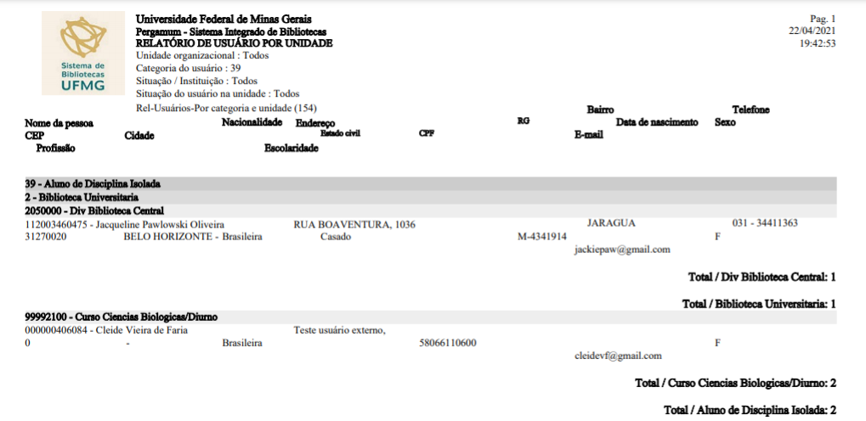,
Belo Horizonte, 23 de abril de 2021.

CLEIDE VIEIRA FARIA
Presidente da comissão

ANDRÉ RICARDO DE AZEVEDO
Membro da comissão

JACQUELINE PAWLOWSKI OLIVEIRA
Membro da comissão

RAFAEL GONÇALVES DIAS
Membro da comissão

VILMA CARVALHO DE SOUZA
Membro da comissão

